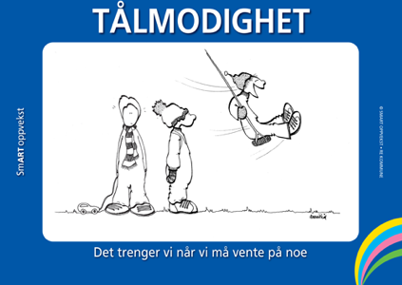**Foreldreposten: Tålmodighet**

Det nærmer seg slutten av skoleåret. Vi har så langt vært gjennom 7 av egenskapene fra SMART. Vi har lært, trent og lekt oss gjennom alle. Selv om vi har har lært om de, må vi fortsette å trene. Vi blir aldri utlært i dette, og må stadig trene oss på gamle og nye ting.

I mai og juni skal vi jobbe med egenskapen **tålmodighet**. Dette er en egenskap vi trenger å bruke ofte, selv om vi kanskje ikke tenker så mye over det. Jeg tror alle har kjent på utålmodighet: når trafikken går tregt, når vi står i kø, eller når vi selv eller andre er for sent ute.

Det å lære seg å vente, er helt avgjørende for at vi skal fungere godt sammen. Små barn vil ofte ha ting med en gang, og de liker ikke å vente. Denne evnen er viktig å øve opp. Det er også slik at: jo mer tålmodig du er, jo mer sannsynlig er det at du får bedre helse, treffer bedre avgjørelser og får gode venner.

Tålmodighet handler altså om å være utholdende, både i forhold til andre mennesker og til noe vi venter på. Men like viktig er det å oppøve evnen til tålmodighet i møte med seg selv.

Tålmodighet plasserer vi svært ofte utenfor oss selv, noe som ikke direkte handler om oss. Resultatet kan bli at vi skylder på andre: «Det var han som fikk meg sint». Vår største utfordring er å takle eget reaksjonsmønster; vedkjenne seg egne tanker, behov, lyster, valg og handlinger. Derfor er det viktig å vite noe om hva som irriterer deg og når en blir irritert. Først da kan en øve seg på å takle utfordringene på en klok måte. Det kan være godt for en selv og for de rundt seg. Så la oss øve opp tålmodigheten, og heie på hverandre, både store og små: I forhold til oss selv, andre og til det vi må vente på. Lykke til!